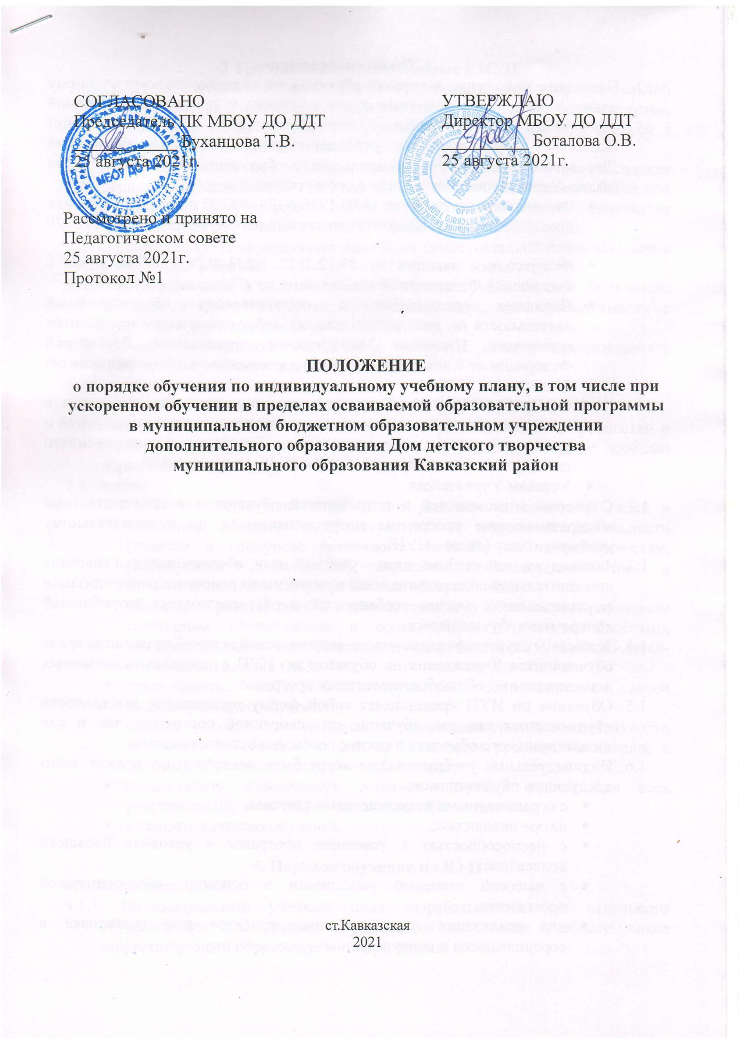

1
. Общие положения
1
.1. Настоящее положение о порядке обучения по индивидуальному учебному
плану, в том числе при ускоренном обучении в пределах осваиваемой
образовательной
программы
(далее-Положение)
в
муниципальном
бюджетном образовательном учреждении дополнительного образования
Дом детского творчества муниципального образования Кавказский район
(далее–Учреждение) разработано в соответствии с:
.
Федеральным законом от 24.07.1998 N124-ФЗ"Об основных гарантиях
прав ребенка в Российской Федерации"(с изменениями на 31 июля 2020
года);
.
.
Федеральным законом от 29.12.2012 N273-ФЗ"Об образовании в
Российской Федерации"(с изменениями на 17 февраля 2021 года);
Порядком
организации
и
осуществления
образовательной
деятельности по дополнительным общеобразовательным программам
(утвержден Приказом Министерства просвещения Российской
Федерации от 9 ноября 2018 г. N196 с изменениями и дополнениями от
3
0 сентября 2020 г.);
.
.
СанПиН2.4.4.3648-20 «Санитарно-эпидемиологические требования к
организациям воспитания и обучения, отдыха и оздоровления детей и
молодежи»
(утв.
Постановлением Главного государственного
санитарного врача РФ от 28.09.2020 № 28_до 01.01.2027);
Уставом Учреждения.
1
1
.2. С учетом возможностей и потребностей обучающихся дополнительные
общеразвивающие программы могут осваиваться по индивидуальному
учебному плану (далее –ИУП).
.3. Индивидуальный учебный план – учебный план, обеспечивающий освоение
дополнительной общеразвивающей программы на основе индивидуализации
ее содержания с учетом особенностей и образовательных потребностей
конкретного обучающегося.
1
1
1
.4. Положение служит организационно–методической основой реализации права
обучающихся Учреждения на обучение по ИУП в пределах осваиваемых
дополнительных общеобразовательных программ.
.5. Обучение по ИУП представляет собой форму организации деятельности
обучающегося как для обучения по ускоренной программе, так и для
индивидуального обучения в связи с особыми обстоятельствами.
.6. Индивидуальные учебные планы могут быть представлены, прежде всего
следующим обучающимся:
.
.
.
с ограниченными возможностями здоровья.
детям-инвалидам;
с неспособностью к усвоению программ в условиях большого
коллектива;
.
.
с высокой степенью успешности в освоении образовательной
программы;
для реализации индивидуальных проектов при подготовке к
соревнованиям и конкурсам.

2
Требования, предъявляемые к ИУП
2
2
.1. ИУП является составной частью дополнительной образовательной
программы и призван обеспечить развитие потенциала молодых талантов,
одарённых и мотивированных обучающихся, детей-инвалидов и детей с
ограниченными возможностями обучения (далее–ОВЗ).
.2. ИУП разрабатывается в виде приложения к программе на учебный год или
период, необходимый для освоения определенного тематического блока при
подготовке к мероприятиям, должен содержать название тем, количество
часов и состав обучающихся по ИУП (переменный\постоянный).
.3. Содержание ИУП определяется педагогом самостоятельно в соответствии с
рабочей программой.
2
2
.4. ИУП реализуется в полном объеме в течение учебного года (или иного
временного промежутка), согласно расписанию, при необходимости с
применением различных форм обучения.
2
.4. Объем минимальной/максимальной нагрузки должен соответствовать
требованиям учебного плана и СанПиН.
3
Цели, задачи ИУП, принципы реализации
3
3
.1. Цели реализации ИУП - удовлетворение образовательных потребностей и
поддержка одарённых и мотивированных обучающихся, детей с особыми
образовательными потребностями и детей с ОВЗ.
.2. Задачи:
.
создать условия для оптимального развития способностей детей в
различных областях интеллектуальной и творческой деятельности
(участие в конкурсах различного масштаба по направленностям,
реализуемых в Учреждении), социальной адаптации, личностного и
профессионального самоопределения обучающихся;
.
обеспечить равный доступ к дополнительному образованию различным
категориям обучающихся в соответствии с их способностями,
индивидуальными склонностями и потребностями, учитывая детей-
инвалидов и детей с ОВЗ;
.
.
организовать
индивидуального обучения;
создать условия для повышения профессиональной компетентности
педагогов, работающих с детьми с высоким уровнем мотивации, с
особыми образовательными потребностями;
психолого-педагогическое
сопровождение
детей
.
.
предоставить возможность создания ситуации успеха для всех
участников образовательно-воспитательного процесса;
повысить качество обучения.
4
. Порядок обучения по ИУП
4
.1. Разработка ИУП
4
.1.1. Индивидуальный учебный план разрабатывается для отдельного
обучающегося или группы обучающихся на основе учебного плана
соответствующей образовательной программы.

4
4
.1.2. Порядок осуществления обучения по ИУП определяется Учреждением
самостоятельно, а реализация ИУП осуществляется в пределах осваиваемой
программы.
.1.3. Индивидуальный учебный план составляется, как правило, на один учебный
год, либо на иной срок, указанный в заявлении обучающегося или его
родителей (законных представителей) об обучении по индивидуальному
учебному плану.
4
.1.4.Индивидуальный учебный план определяет перечень, трудоемкость,
последовательность,
распределение
по
периодам
обучения
(если
индивидуальный учебный план рассчитан на более, чем один год) и формы
промежуточной аттестации обучающихся.
4
4
.1.5. Индивидуальные учебные планы разрабатываются в соответствии со
спецификой и особенностями конкретной образовательной программы.
.1.6. При построении индивидуального учебного плана может использоваться
модульный принцип, предусматривающий различные варианты сочетания
учебных дисциплин, курсов, входящих в учебный план.
4
4
.1.7. При реализации индивидуального учебного плана могут использоваться
различные образовательные технологии, в том числе дистанционные
образовательные технологии, электронное обучение.
.1.8.Обучение по индивидуальному учебному плану может быть организовано в
рамках сетевой формы реализации дополнительных общеобразовательных
программ. В реализации дополнительных общеобразовательных программ с
использованием сетевой формы наряду с Учреждением, осуществляющим
образовательную деятельность, также могут участвовать организации
культуры, физкультурно-спортивные и иные организации, обладающие
ресурсами, необходимыми для осуществления обучения, проведения
практических и лабораторных занятий и осуществления иных видов учебной
деятельности,
предусмотренных
соответствующей
дополнительной
общеобразовательной программой.
4
.2. Перевод на обучение по ИУП
4
.2.1. Перевод обучающихся на индивидуальный учебный план осуществляется
на основании письменного заявления совершеннолетних обучающихся,
родителей (законных представителей) несовершеннолетних обучающихся в
начале или в течение учебного года по мере необходимости.
4
.2.2. В заявлении должен быть указан срок, на который обучающемуся
предоставляется индивидуальный учебный план, а также могут содержаться
пожелания обучающегося или его родителей (законных представителей) по
индивидуализации содержания программы (включение дополнительных
учебных модулей, сокращение сроков освоения образовательных программ
дополнительного образования и др.).
4
4
.2.3. Заявления о переводе на индивидуальный учебный план рассматриваются
на заседании Педагогического совета Учреждения.
.2.4. Педагогический совет оценивает готовность обучающегося к переходу на
обучение по индивидуальному учебному плану по следующему алгоритму:

.
.
.
педагог дополнительного образования или администрация Учреждения
представляет ходатайство о возможности перевода обучающегося на
индивидуальное обучение с указанием причин, вызвавших такую
необходимость;
педагог дополнительного образования разрабатывает ИУП в соответствии с
программой ДО, осваиваемой ребёнком\детьми, с учетом его\их
индивидуальных особенностей, который также рассматривается на
заседании Педагогического совета Учреждения;
по результатам рассмотрения Педагогический совет выносит рекомендации
о возможности перевода конкретного учащегося на индивидуальный
учебный план либо не рекомендует перевод на индивидуальный учебный
план.
4
4
.2.5. Руководитель Учреждения соответствующим приказом по Учреждению
утверждает ИУП и список обучающихся, переведенных/зачисленных на
обучение по ИУП с указанием конкретных сроков обучения по
индивидуальному учебному плану и иные особенности индивидуального
освоения образовательных программ.
.2.6. В случае, если по итогам рассмотрения заявления родителей (законных
представителей) не рекомендован перевод учащегося на индивидуальный
учебный план, родители (законные представители) извещаются об отказе в
удовлетворении их заявления.
4
.3. Обучение по ИУП
4
.3.1. Обучение по индивидуальному учебному плану начинается, как правило, с
начала учебного года; в отдельных случаях по мере необходимости.
.3.2. Обучающиеся обязаны выполнять индивидуальный учебный план, в том
числе посещать предусмотренные индивидуальным учебным планом
учебные занятия.
4
4
.3.3. Текущий контроль, промежуточная и итоговая аттестация обучающихся по
ИУП, осуществляется на общих основаниях в соответствии Положением о
системе
диагностики
результатов
реализации
дополнительных
общеразвивающих программ.
4
.3.4. ИУП, индивидуальное расписание занятий, перечень программ
дополнительного
образования, количество часов, фамилия, имя, отчество педагогических
работников, осуществляющих и контролирующих обучение, утверждаются
приказом директора Учреждения.
4
.3.5. Сроки обучения по ИУП могут быть увеличены или уменьшены по
ходатайству педагога ДО или рекомендации Администрации Учреждения.
.3.6. Обучающиеся по ИУП, и их родители (законные представители) пользуются
всеми правами, предоставляемыми обучающимся Учреждения и их
родителям (законным представителям), и несут все, возложенные
4
обязанности.
Обучающиеся
обязаны
добросовестно
осваивать
дополнительную образовательную программу, выполнять индивидуальный
учебный план, в том числе посещать предусмотренные учебным планом или

индивидуальным учебным планом учебные занятия, осуществлять
самостоятельную подготовку к занятиям, выполнять задания, данные
педагогами
дополнительного
образования
в
рамках
программы
дополнительного образования.
5
. Финансовое обеспечение ИУП
5
.1. Финансовое обеспечение ИУП может осуществляться за счет бюджетных
средств в рамках финансового обеспечения реализации программы
дополнительного образования или финансовых средств физических и(или)
юридических лиц.
6
. Заключительные положения
6
.1. Настоящее Положение может быть пересмотрено в случае изменения
законодательства Российской Федерации, путем разработки дополнений и
приложений к данному Положению, рассматриваемых на педагогическом
совете и утверждаемых приказом директора Учреждения.

